08.11.2016 № 47
Об утверждении границ и требований к осуществлению деятельности градостроительным регламентам в границах территории объекта культурного наследия регионального значения – достопримечательное место «Ильинский луг,
ХII - ХIХ вв.» (Владимирская область, город Суздаль)

В соответствии с Федеральным законом от 25.06.2002
№ 73-ФЗ «Об объектах культурного наследия (памятниках истории и культуры) народов Российской Федерации», постановлением Губернатора области
от 17.10.2007 № 774 «Об утверждении Положения о Государственной инспекции по охране объектов культурного наследия администрации Владимирской области» постановляю:
1. Утвердить:
1.1. Границы территории объекта культурного наследия регионального значения – достопримечательное место «Ильинский луг, ХII - ХIХ вв.» (Владимирская область, город Суздаль) (далее - Достопримечательное место) согласно приложению № 1.
1.2. Требования к осуществлению деятельности и градостроительным регламентам в границах территории Достопримечательного места согласно приложению № 2.
2. Контроль за исполнением данного постановления возложить
на начальника отдела государственного надзора и государственной охраны объектов культурного наследия.
3. Настоящее постановление вступает в силу со дня его официального опубликования.

Начальник Государственной инспекции Е.И. Гранкин
Приложение № 1
к постановлению Государственной инспекции
от 08.11.2016 № 47

Описание
границ территории объекта культурного наследия регионального значения – достопримечательное место «Ильинский луг, ХII - ХIХ вв.»
(Владимирская область, город Суздаль)

Границы территории объекта культурного наследия регионального значения – достопримечательное место «Ильинский луг, ХII - ХIХ вв.» (Владимирская область, город Суздаль) проходят следующим образом:
- от точки 1 до точки 16 северная граница проходит от окружной дороги вдоль микрорайона индивидуальной жилой застройки улиц Шмидта и Ильинской
по направлению к центру города;
- от точки 16 до точки 36 восточная граница проходит по правому берегу реки Каменка от мастерских Суздальского с/х колледжа на юг по берегу реки Каменка
до Ивановой горы;
- от точки 36 до точки 46 южная граница проходит от Ильинской церкви, огибая Иванову гору в западном направлении, далее от точки 46 до точки 47 проходит на юг, вдоль дороги, ведущей от музея деревянного зодчества к улице Иванова Гора, далее от точки 47 до точки 52 проходит на запад по границам жилого микрорайона улиц Пролетарской до улицы Некрасова, далее от точки 52
до точки 53 проходит от улицы Некрасова мимо улицы Мичурина на запад
до объездной дороги, ведущей к главному туристическому комплексу;
- от точки 53 до точки 1 западная граница поворачивает на север вдоль объездной дороги ведущей к Главному туристическому комплексу в 10-ти метрах от неё.

Координаты поворотных (характерных) точек к карте (схеме)
границ территории объекта культурного наследия регионального значения – достопримечательное место «Ильинский луг, ХII - ХIХ вв.»
(Владимирская область, город Суздаль)

Наименование (номер) поворотной (характерной) точки | Координаты поворотных точек в системе координат МСК-33
Наименование (номер) поворотной (характерной) точки | X | Y
Точка 1. | 224118.70 | 222458.32
Точка 2. | 224099.13 | 222533.30
Точка 3. | 224050.75 | 222517.55
Точка 4. | 223959.52 | 222717.95
Точка 5. | 223914.44 | 222853.77
Точка 6. | 223856.17 | 222877.67
Точка 7. | 223872.57 | 222932.86
Точка 8. | 223840.54 | 222971.14
Точка 9. | 223820.29 | 223054.00
Точка 10. | 223815.32 | 223103.39
Точка 11. | 223820.94 | 223161.33
Точка 12. | 223790.11 | 223162.01
Точка 13. | 223800.23 | 223235.03
Точка 14. | 223813.35 | 223280.65
Точка 15. | 223838.03 | 223312.22
Точка 16. | 223910.95 | 223288.63
Точка 17. | 223915.64 | 223307.33
Точка 18. | 223917.70 | 223334.20
Точка 19. | 223914.63 | 223376.49
Точка 20. | 223897.89 | 223400.17
Точка 21. | 223876.88 | 223413.67
Точка 22. | 223856.49 | 223417.90
Точка 23. | 223834.06 | 223411.11
Точка 24. | 223793.17 | 223387.22
Точка 25. | 223753.86 | 223355.53
Точка 26. | 223713.79 | 223323.37
Точка 27. | 223681.00 | 223272.55
Точка 28. | 223653.52 | 223209.57
Точка 29. | 223647.90 | 223128.12
Точка 30. | 223649.99 | 223086.47
Точка 31. | 223641.62 | 223034.80
Точка 32. | 223631.06 | 222989.00
Точка 33. | 223616.08 | 222952.34
Точка 34. | 223599.36 | 222919.84
Точка 35. | 223578.24 | 222904.77
Точка 36. | 223566.07 | 222899.42
Точка 37. | 223589.10 | 222881.43
Точка 38. | 223629.58 | 222824.87
Точка 39. | 223684.23 | 222577.41
Точка 40. | 223589.05 | 222555.87
Точка 41. | 223564.30 | 222579.66
Точка 42. | 223546.97 | 222580.96
Точка 43. | 223533.52 | 222632.56
Точка 44. | 223518.09 | 222641.03
Точка 45. | 223499.42 | 222733.19
Точка 46. | 223489.48 | 222822.47
Точка 47. | 223425.29 | 222811.14
Точка 48. | 223428.60 | 222650.74
Точка 49. | 223396.20 | 222653.74
Точка 50. | 223387.74 | 222638.65
Точка 51. | 223429.87 | 222485.55
Точка 52. | 223404.49 | 222464.77
Точка 53. | 223372.32 | 222319.53
Точка 54. | 223829.43 | 222297.34

Карта (схема)
границ территории объекта культурного наследия регионального значения – достопримечательное место «Ильинский луг, ХII - ХIХ вв.»
(Владимирская область, город Суздаль)

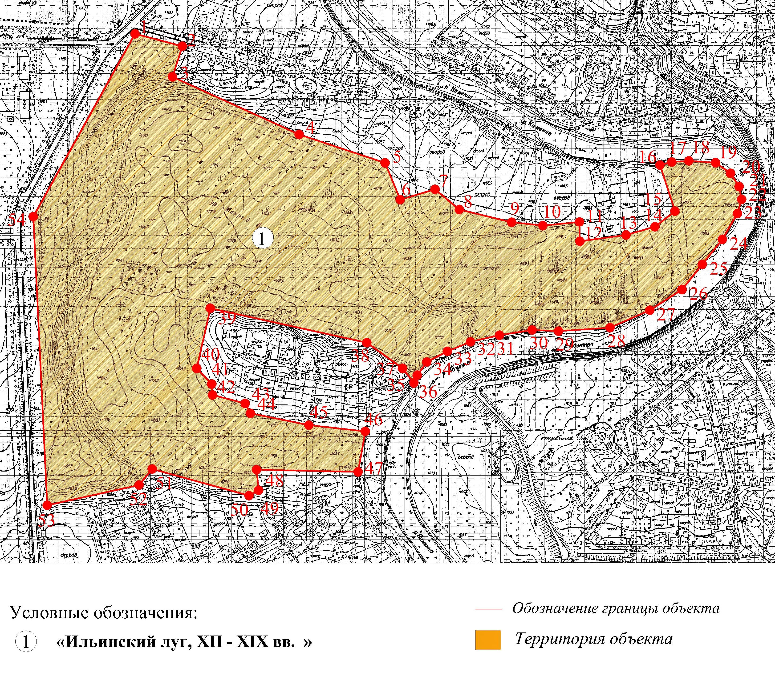

Приложение № 2
к постановлению Государственной инспекции

от 08.11.2016 № 47

Требования к осуществлению деятельности и градостроительным регламентам в границах территории объекта культурного наследия регионального значения – достопримечательное место «Ильинский луг,
ХII - ХIХ вв.» (Владимирская область, город Суздаль)

- Территория объекта культурного наследия относится к землям историко-культурного назначения.
- На территории объекта культурного наследия разрешается:
2.1. использовать территорию луга для пешеходных экскурсионных маршрутов;
2.2. проводить научно-полевые исследования;
2.3. сенокошение в третьей декаде июля;
2.4. выпас мелкого рогатого скота в августе;
2.5. проведение археологических работ с последующим заравниванием территории и подсевом травосмеси 30 кг на га;
2.6. осуществление специальных работ по изучению объекта культурного наследия, в том числе – производство зондажей, шурфов, раскопов, инженерных, физико-химических исследований;
2.7. сохранение и восстановление основных секторов обзора характерных панорам объекта;
2.8. обеспечение мер пожарной безопасности объекта культурного наследия;
2.9. обеспечение возможности реализации в установленном законом порядке права граждан на доступ к объекту культурного наследия. Сроки и порядок допуска граждан к объекту определяются органом охраны объектов культурного наследия по согласованию с собственником (пользователем);
2.10. обеспечение режима содержания земель историко-культурного назначения;
2.11. использование территории объекта культурного наследия в соответствии
с исторической функцией и действующими санитарными нормами и правилами;
2.12. ведение хозяйственной деятельности, не противоречащей требованиям обеспечения сохранности объекта культурного наследия и позволяющей обеспечить функционирование объекта культурного наследия в современных условиях;
2.13. расчистка территории от диссонирующих насаждений и растительности,
в том числе кустарников, больных. сухих и упавших деревьев.
- На территории объекта культурного наследия запрещается:
3.1. проведение земляных и строительных работ;
3.2. разведение костров;
3.3. мойка машин;
3.4. выброс мусора, угольного шлака, других отходов;
3.5. складирование стройматериалов, топлива и оборудования;
3.6. строительство капитальных и временных зданий и сооружений,
в том числе линейных объектов, вышек сотовой связи;
3.7. изменение территории, прокладка коммуникаций, не связанных
с обеспечением жизнедеятельности объекта культурного наследия;
3.8. размещение сетей газопроводов, теплопроводов и иных трубопроводов, воздушных линий электропередач, прокладка новых дорог;
3.9. движение транспортных средств (за исключением специального автотранспорта);
3.10. производство любого вида работ без специального разрешения органа охраны объектов культурного наследия;
3.11. хозяйственная деятельность, ведущая к разрушению, искажению внешнего облика объекта культурного наследия, а также окружающего ландшафта;
3.12. размещение мест захоронения промышленных, бытовых
и сельскохозяйственных отходов;
3.13 устройство и размещение рекламных конструкций, вывесок, телеантенн, временных построек, киосков, размещение автостоянок транспортных средств, складов, площадок для складирования и производства взрывчатых
и огнеопасных материалов, материалов, загрязняющих территорию объекта культурного наследия, имеющих вредные выделения;
3.14 размещение производств, имеющих станки, установки и механические двигатели, оказывающие динамические и вибрационные воздействия на объект культурного наследия, производств и лабораторий, связанных с неблагоприятным для объекта культурного наследия температурно-влажностным режимом
и применением химически активных веществ.

